Дагъиста Президент – нушала районнизив
Ишдусла июльла 13 личив Дагъистан Республикала Президентла къуллукъуни дузахъуси Рабазан Хlяжимурадович Гlябдуллатlипов бузерила архlяличил нушала районнизи вакlиб. Иличил барх лебри ДР-ла ахъти къуллукъунала хlянчизарти ДР-ла правительствола Председательла заместительти А. М. Хархаров, Ш. Ш. Шарипов, РФ-ла Пачалихъла Думала депутатуни М. С. Хlяжиев, З. Аскеров, ДР-ла Президентла аппаратла бухlналаси политикала управлениела начальник А. А. Исрапилов, ДР-ла декlар-декlарти министерствобала министрти, унра районтала бурги ва цархlилти жавабла хlянчизарти.

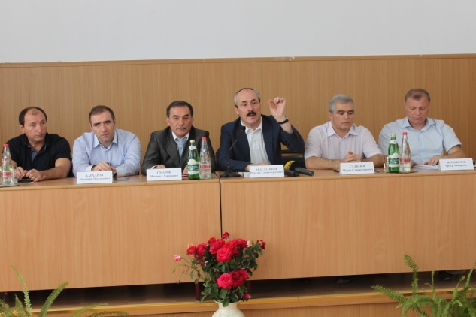
Районна активличил гьуниваэс гьалав Р. Хl. Гlябдуллатlипов Дербентла коньяк дируси комбинатла нушала районна ванзаличибси тlутlила анхълизи, гьалабла «Сергокъала» совхозла чягъирла заводла мерличиб сагабарибси тlутlи переработатьдируси заводлизи ва районна центрлизиб бируси, амма саби лушнила хlянчи дусмадли зуздитlунси, культурала кlялгlя лушуйхlи вякьун. Гlур Гlябдуллатlипов районна Администрациялизив районна активличил гьуниваиб. Активла гьалав гъайухъунси илини, нушала районнацунра ахlи, арагlебли республикала экономикала ва социальный баркьудила масъулти ахъдуциб. Ишхlелла аги-кьяйдаличи, челябкьлала мурадуначи тlашизур. Цабутlаван илини буриб: 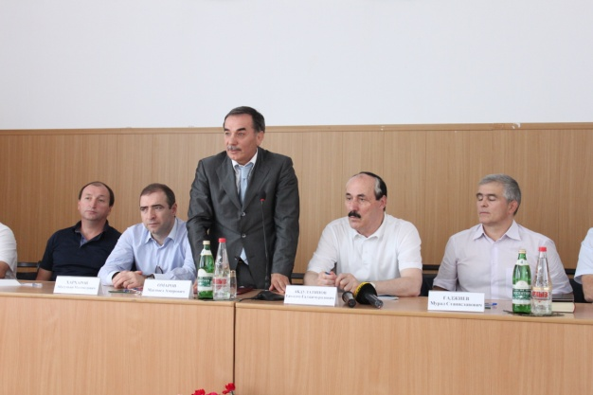

- Сергокъалала район багьудичебси интеллигенцияличибли, гlялимтачибли, культурала, политикала деятельтачибли, гlяхlти адамтачибли декlарбулхъуси саблин балас нуни. Район дубуртала мякьлаб, жагаси мерличиб саби, лер ишар гlяхlти ванзурби, сарира сабухъчерли пайдаладарес виэсти. Аги илгъуна сабхlели ишабти адамтира жагали хlербирес гlягlнити саби. Илгъуна даража сархес ишаб имканра леб. Гьарил адам ца сунечилацун, ца сунела хъалибаргличилацун пикриикlули хlериэс асухlебирар. Ил пикриикlес гlягlниси сай сунела шиличила, сунела районничила, Дагъистайчила ва нушала лебилра обществоличила. Ил багьандан нуша духути, пасихlти, гlямру далути халатачи, жамигlятличи лехlихъес ва хъарихъес халаси хlяжатдеш леб.
Районнизиб пайтли кавлуси ванза леб. Ил илкьяйда батес сеналра асухlебирар. Камли ахlен адамтала яшавлис челукьути ва арзес гlягlнити масъулти. Аги илгъуна биалра камли ахlен нушачиб селалра авараагарти, чурхти, ламус-хlяя агарти, гlердирути, кlибяхlянти ва зулмукарти. Хlера, арагlебли арцантала фабрика леб. Лев илала хужаим. Лер илар кlел абъара: ца – сунела, ца – хьуна. Сен? Сенкlун илис абъни гlягlнити ахlен. Илала яшавлис гlягlнити лерилра секlал лер. Илис селалра авара агара. Илини фабрика сунела арилизиб бихlули сай районна халкьлис чlянкlли вайдешцун биахъес багьандан.

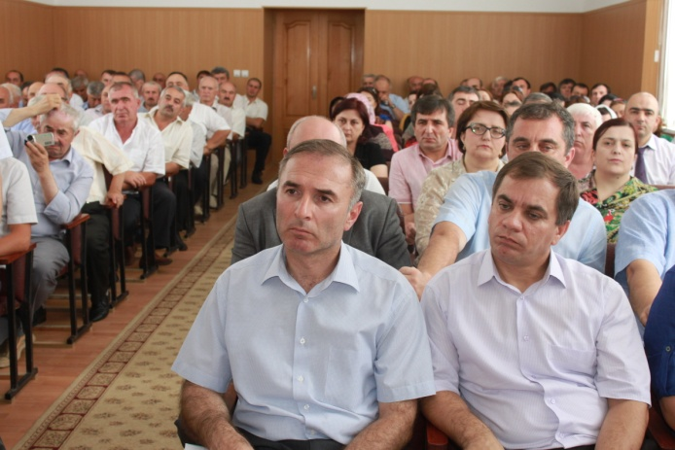

Камли ахlен налогуни хlелугес гlямултазиахъибтира. Илди саби ишаб хlербирули дурала районтазир ва шагьуртазир чула предприятиеби абхьибти, я итар, я ишар налогуни хlегес цlакьли гlямултазиахъибти. Районнизир вачарла анкъурби, заправкаби дахъал лер. Илдани налогуни лугни къулайли ахlен. Больницабазир, школабазир рушбатуни сайсули сари. Ил багьандан нуни бусягlят ишаб ДР-ла правительствола Председательла заместитель А. М. Хархаровличи ва ДР-ла экономикала министр Р. А. Юсуфовличи чlумали хъарбирулра ил шайчирти аги-кьяйда дурусли ахтардидарахъес, гlяйибла бегlти белгибарахъес, лайикьти тяхlурти далдуцахъес ва ишдусла сентябрь базлис набзи багьахъес. Ил бекlхlебаралли илдас калунси чула къуллукъла мерани дархьдатни саби.

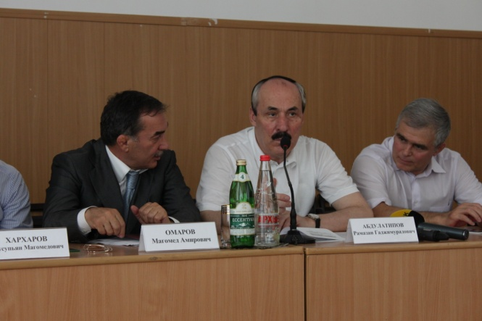

Ишаб ишбархlи леб районничил чула гlяхlлашайчиб бархбас лебти РФ-ла Пачалихъла Думала депутатуни Мурад Хlяжиев ва Заур Аскеров. Хаслира Мурад Хlяжиевли районнис гlяхlдешуни дирнилис баркалла хlейкlес хlейрар.
Сергокъалала районна бусягlят узуси бекl Гlямаров Мяхlяммад Амировичла районна халкьлис гlяхlдешуни дарес къайгъира кьасанира лер. Районна халкь дужути шинничил, тlабигlятла газличил, хутlличил, гlяхlти гьундурачил, умудешличил, спортла заланачил гlеббуцес гъазализивси, школаби, дурхlнала унхъри ремонтдирахъуси ва районна халкьлис челукьути цархlилти масъулти арзес къайгъилизивси адам хlушани гlевуцес, ил-алав уржес гlягlнитира. Ил цацадехl цархlилти районтала бургиван, вилгlули, хъямикlули, рушбатуни сайсули нясиубли ахlен. Илала бузерила умутчерти гунзри нушани хlисабдирулра. Илгъуна руководительлис жамигlятла, халабетаибти, гlямру далути адамтала икьалара хlяжатли саби. Районна, шила бекl иркlухlели выбортачиб удибикибти ва ункъли узуси, хlянчила сабухъ лебси руководительличи кьясбикlути адамти леб. Илди бугьтанчиби тlашагарли гlярзбикlули саби. Илгъуна чи виалра ил мурул адам ахlен. Дяхl-дяхlли бархьдеш бурес хlебирути илдигъунтани жавабкардеш дихуси къуллукъла хlянчи ну узули левалли бекlлил чехlебиу. Илдигъунтачи нушани пикри бяхlчихlейэхlе, сенкlун илди гlяхlдешуни дирути адамти ахlен. Ил багьандан Дагъистайзир гьар базлизир культурала ва багьудила Цати бурхlни детурхар. Дяхl-хатир, ламус-хlяя, культура агни (невежество) се саби ил? Ил саби хlянчизар, начальник, хlяким вайтlа узни, адамти вайтlа сагъбирни, вайтlа бучlахъни. Нушала гlяхlти учительти леб, амма нушачиб бахъ-бахъал адамти леб чилра селичилра бурсихlейрути ва ил шайчир чула гьунар ва пагьму агарти. Илкьяйда биалра нуша гьар мурталра пlугъдикlулра нушаб алапа сен ахъхlебурцусив или. Вайтlа узусила алапа ахъбуцес гlягlниси ахlенну, иличи гlякlа чебирхьес гlягlниси саби.
Районнизиб жамигlятла-политикала хlянчи къулайли биъни, экстремизмличи къаршили хlянчи бузахъни гlяхlси саби. Сергокъалала район халаси кьадарла интеллигенция лебси район саби. Амма, илкьяйда биалра, ишбархlилизиб илдачибад, саби кам-гьамти биалра, дацlти пикрумачилти фанатикуни, адаб-хlяя агарти адамти чедибиркули ва нушаб ургарти даршдусмала манзил гьалабирхьули саби. Интеллигенцияли чула халкь багьудлумачи сен бегlхlебирути? Сен фанатикуни чула идеябачил гъайбулхъути, сен нуша илдас удидиркутира? Нуша, советский адамти, чисалра удидикибти ахlенра кьалли? Илди лерилра секlайс сабабли бетаурли саби гьарил сунези сай арякьни. Илдигъунти шуртlразиб, гьарли-марти адамтиванра ахlи, убяхlти адамти имцlали уржибтили уббулхъули саби. Ил багьандан нушала авараагардеш нушачи чардулхъули сари.
Ца ишгъуна мисалра гьанбуршехlе. Гlяхlти шуртlри лерси Дербентла районнизиб, сунесра вецlал дус гьуни чебиахъуси районна бекlли налогуни дурчнила хlянчи илди дусмазиб ца процентлалра имцlабиахъубли ахlен. Х1ушала районна бусягlятла бекlли биалли ил хlянчи гьар дуслизиб вец1ну кlира процентла къулайбикlухъули сай. Илгъуна хlянчила гlяхlдешличибли Сергокъалала район челябкьлализиб дотация агарли бузес бирар.
Илкьяйдали Гlябдуллатlиповли районна шила хозяйство ахъбуцес, сабухъ лугуси ванза арагlебли бузахъес, унхъри удатес ва адамтас бузерила мерани акlахъес ибти районна бекlла пикрумира къайгънира ункъли чедаиб. Бузути адамти сунени гlеббурцниличила аргъахъиб. Районна центрлизиб культурала кlялгlя балкьаахъес чесиб, 140 дурхlялис анхъ барахъес 110 миллион къуруш декlардарниличила ва райцентрлизиб гlяхlси умудеш бирахъес кункдеш акlахъес багьандан ил шайчир хаскадарибти гlягlниахълумачилси ца хасси трактор декlарбарниличила буриб. Илкьяйдали ил цархlилти масъултачира тlашизур.
Гlябдуллатlиповлис гlергъи гъайухъунси районна бекl Мяхlяммад Амирович Гlямаровли, сай районна бекlли узухlейчирадала районнизир дарес бекlиубти ва челябкьлализир дарес пикридарибти хlянчиличила буриб. Иличила нушани ишаб бурули ахlенра, сенкlун ил отчет нушала газетализи кабяхъибси саби.
Илкьяйдали районна активла гьалаб гъайбухъун. РД-ла экономикала министр Р. А. Юсуфов, РД-ла правительствола Председательла заместитель И. И. Шарипов, РФ-ла Пачалихъла Думала депутат М. С. Хlяжиев, ДР-ла Пачалихъла лебдешла шайчивси министр М. С. Ильясов.
Ахирличив гъайухъунси районна бекl Мяхlяммад Амирович Гlямаровли ДР-ла Президентла къуллукъуни дузахъуси Рабазан Хlяжимурадович Гlябдуллатlиповлис, барх бакlибти жавабла хlянчизартас, заманара баргили, нушала районнизи бакlнилис, районнис чуни гlяхlдешуни дарес, кумек барес пикрибарнилис сунела ва районна жамигlятла шайзибад уркlи-уркlилабад халаси баркалла багьахъур.

Айдимир Каймаразов
Д-Хl. Даудовли касибти суратуни.

Асухlебируси анцlбукь пикрибариб
Июльла 17-личиб районна Администрацияла заседаниебала заллизиб районна школабала директортала ва дурхlнала унхърала заведующийтала совещание бетаур. Иличиб хlербариб ва пикрибариб Избербаш шагьарлизибси районти-ургабси следственный комитетла кагъар. Ил Сергокъалала бархlехъла школала директор Гl. М. Гlяллаевла хlекьлизибси сабри.
Совещаниеличив ил кагъарла чевкад гъайухъун районна Администрацияла бекlла заместитель М. Гlял. Мяхlяммадов.
- Нушала районна багьудила учреждениелизиб хlебиэси анцlбукь кабикили саби, илгъуна гьанналис гьалаб биубсира ахlен, я биэс хlебирар, сенахlенну багьудила учреждениеби бучlантас багьудлуми ва бяркъ дедлугули дузес гlягlнити сари. Сергокъалала бархlехъла школала директор Гl. М. Гlяллаевли учlан А. Амирхановлизибад 18 азир къурушла рушбат саснила анцlбукь белгибиубли саби ва илис уголовное дело абхьили саби. Ил халаси такьсир саби, - викlи ил. Челябкьлализиб илгъуна анцlбукь хlебиахъес нушани ил пикрибарес гlягlниси саби.
Ил пикрибирули совещаниеличиб гъайбухъунтани ишдигъунти пикруми дуриб: Мурегала лицейла директор Гъ. М. Арслангlялиев: – Ил багьудила учреждениелизиб биэс асухlебируси анцlбукь саби. Гl. Батирайла уличилси лицейла директор Х. Н. Гlисаева: - Гьарил руководитель гlибратли виэс гlягlнили сай. Сергокъалала С. Гlябдуллаевла уличилси лицейла директор И. Р. Мяхlяммадов: - Ну Гlяллаевли илгъуна секlал барниличи вирхес вирули ахlенра, ил дила ца класслан сай. Амма ил асубируси секlал ахlен школализиб барес. Сергокъалала дурхlнала цаибил анхъла заведующая Н. Кь. Мяхlяммадова: - Школала директорличи балхlебикибси анцlбукь саби ил, дила пикрили илгъуна анцlбукь нушачиб гlур тикрархlебирар или гьанбиркули саби. Ванашимахьила урга даражала школала директор Гl. Гl. Мутаев: - Гьаланачи сай Гl. М. Гlяллаев иш совещаниеличи тlалабварес гlягlнисири. Ил анцlбукь школала директорличи лайикьбикибси ахlен.
М-Хl. М. Мирзамяхlяммадов- районна багьудила управлениела начальник: - Ил школа хlеруди агарли калунси ахlен, гьархlели ахтардибирусири. Нушани ил школала бучlанти занятиебачи хlебашни белгибарибсири. Селис гlягlнитив бархlехъла кlел школа районнизир? – буриб илини. М. Гl. Мяхlяммадов – районна Администрацияла багьудила отделла начальник: - Нушани ишбархlи багьудила учреждениелизиб гьанналис гьалаб хlебиубси анцlбукь хlербирулра. Уголовное дело абхьили биалли, ил анцlбукь кабикили саби, амма багьудила учреждениелизиб илгъуна биахъес асухlебирар.
Совещаниела бутlакьянчибани ил анцlбукьличи халаси кьабулагардеш багьахъур ва ишбархlилизиб бяркълашалси хlянчи цlакьбарес гlягlнидеш лебниличила аргъахъиб. Багьудила учреждениелизиб илгъуна рушбат саснила анцlбукь сеналра биэс асухlебирниличила цlакьбарили буриб.

Нушала корр.

Гьаннала жагьилтачила

Пикри хlейкlес хlейрулра
Гьаннала жагьилтачи
Чуни гlяхlдеш хlебиру
Бирутира хlебалта.

Хlурмат барес хlебала
Гьаннала жагьилтани,
Илдази хlуни гъайадли
Бяхlчибилзули саби.

Иш нушала жагьилтас
Хlянчи агарли сари,
Баресил агархlели
Вайта биркьули саби.

Бецlра гушбиубхlели
Башар ил гlяярличи,
Баргесил агархlели
Сунна цlяб вацlализиб.

Бецl саби ласбикlули
Ургубала майдайчиб,
Рахли ил къаршибикиб
Мазала дурзамличи.

Вагl агарти мазалис
Буцlира къаршидиркур,
Хlянчи агар жагьилтас
Вайтира къаршибиркур.

Вацlализиб бецl саби
Урхьназиб бялихъ саби,
Нушала жагьилтасра
Агарти хlянчи сари.

Арцанти урцули сар
Хlякимти бусули саб,
Нушала жагьилтачи
Уркlецlира агара.

Нушала мераначиб
Хlянчурби агархlели,
Гумайтира нушала
Жагьилта дицlили сар.

Нушала сяхlбатуни
Бекlдиру «Тямадали»,
Агарсив нушаб адам
Жагьилти гьуйчи бушес.

Жагьилтала изала
Хlянчурби агни саби,
Хlераягу илдачи
Улкала хlякимтани.

Дагъистайс се биубсив?

Дагъистан дила улка
Себиубсив хlед гьанна,
Язихълигу хlела халкь
Сен хlуни хъумкартусири?

Дунъяличиб Дагъистан
Машгьурбиубсиригу,
Гlеларти замунтазиб
Зягlип сен бикилири.

Хlед гьанна себиубсив
Чили хlу буунсирив,
Дагъиста хабуртани
Дунъяра бицlилигу.

Гьаларла хlела гlямру
Дебали гlяхlтиригу,
Дагъистан машгьурсири
Иш дунъяла къакъличиб.

Дагъистан машгьурбариб
Дявила игитуна,
Гlилмула доктортани
Ва бахъал поэтуна,

Нуша хъябшдизурхlели
Дашулра тухтуртачи,
Дарили дарман-харман
Нуша къулайдирулра.

Дила дурхъал Дагъистан
Агарав хlедра дарман,
Баиилигу замана
Тlашаис излумира.

Дявти таманхlедирар
Бархьдеш агар мусанир,
Бараягу бархьдешра
Излумас дарман сабну.

Бархьдеш лебси мусанир
Излуми камли дирар,
Аллагьла хlядислизир
Лукlулигу аргъесли.

Гьаннала замунтира
Дявтазир гlяркьули сар,
Баилигу замана
Тlашаис Дагъистайзир.

Нушабра гlягlнибиркур
Уркlбира цадалъахъес.
Дявтира камдиахъес
Нушала Дагъистайзир.

Хабар дерхур Дагъиста
Нушала дунъяличиб,
Чябхъинти бакlибхlели
Севан чарбиубал.

Нушачи бакlибтири
Гlяраб-персла ва туркла,
Монголти ва татарти
Чарбиуб пашманбили.

Замана баили саб
Дявтира излумира
Урасес нушачирад
Дагъистан сагъбиахъес.

Нушала Дагъистайзир
Законти кlантlитири,
Вакlиб сагаси «Пача»
Законти чlумадарес.

Ну баркаллагь викlулри
Бархьдеш бузахъусилис,
Даршудеш ва арадеш
Калэсли Дагъистайзир.

Узахъес арадеш габ
Сагаси «Пачалисра»
Гlямрулира велкъаб сай
Аллагьни сай ватурцад.
Амин.

Сергокъалала ши.

Рабазан базла дурхъадеш
Гьанна нушачи бакlибси дурхъаси Рабазан баз дуслизиб бегlлара кьиматласи баз саби, сабира Чевяхlсили гьарил бусурмайчи хъардарибти исламла шелра рукнулизибад цали сабси. Рабазан базлизив дубкарцуси бусурмайс, Аллагьли халаси шабагъат луга. Ил шабагъатла халадеш биалли дубурцусини дуббуцарла суннатуни детурхахъухlели дакlубарибси хlяракатлизибадра дигахъу. Кадизахъурти лерилра тяхlяр-кьяйда хlясибли дубкарцуси бусурман организмализирти зараллати цахlнабикуназивад умуирар, рухlла жагъалдешунили сарти азгъиндешлизивад, къайгъиагардешлизивад къябудар. Илала дурабадра дуббуцарли белкъунтази гуштала мягlна багьахъесра кумек биру.
Хъумартес асухlебирар, дуббуцари – ил берк-бержлизивад къябвердницун ахlен. Илкьяйдали дубкавцибси бусурман лезмила (къяна, бугьтан, цархlилти вайти мез) ва кьаркьа цархlилти биркlантала бунагьуназивадра гlелумизес гlягlниси сай. Дубуцибси бусурман, чlянкlли гlяхlдешуницун дирули, сабурлизив виэс гlягlниси сай.
Идбагла (с.гl.в.с.) хlядис хlясибли, Рабазан баз бехlбихьибмад Алжанала унза гьаргдирар, Жагьаннабла унза кьяпlдирар, бусурманти хlекьси гьунчибад чебхlебалкlахъес ва илдас зарулти хlедирахъес багьандан шайтlунти дилгьа. Эгер дуббуцарла базла гlяхlдешуначила лебтанилра балуси биалри, илдас дуббуцарла баз муртлисалра даимбиубли дигахъи.
Иш базлизир сунела бунагьуначи пашманиубсилис сунела бунагьуначивад Чевяхlси Аллагь чевкерхахъес тиладиикlес, вируцад гlяхlти баркьудлуми дарес, уркалунти дехlибулти черихъес, дехlиба чебла агарсини суннатла дехlибулти дирес, Кьуръай учlес, улгес, Исламла гlилмурти руркъес, садакьа бирес, алавтас кумекбирес, илди разибирес, лерилра къадагъадарибтазивад, лайикьли ахlентазивад гlелумизес чебиркур. Илдазивад гlелумхlейзурсилис танбихlуни дуббуцарла базлизир бахънали имцlадиру.
Рабазан базлизив дубкарцуси Сунела лагълис Аллагьли шабагъат вецlнали, хlятта 700-нали имцlабиру. Дуббурцнилис секьяйдали халаси шабагъат лугусил ца Аллагьлицун бала.
Дубкарцнила хlябал даража лер. Цаибил (бегlлара гlяшси) саби дуббуцари ихъахъути берк-бержлизивад гlелумизни. Ил гьарил бусурмай бурцуси гlядатласи дуббуцари саби. Кlиибил даражала дуббуцари саби, берк-бержлизивад гlелумизнила, вегlла кьаркьала лерил къадагъадарибтазибад ва вайдешуназибад мяхlкамбарни. Ил тlалаб буунсили дуббуцарла кlиибил даражара булъули сай. Хlябэсил даражала дуббуцари саби, гьаларти кlелра даражала тlалабуни детерхахънила дурарад, дубкавцибси замана сунела лерилра пикруми лебилра заманализир Аллагьличи дяхlчиаъни, илхlелира ца гьигьла манзиллисалра Аллагьлизивад къябхlердили улгули. Илгъуна даража бирули саби идбагунала, тlарикьатла шуйхрала ва авлияунала.
Дуббуцарли арадеш ункъбиахънила дурарад рухlра сагъдирахъули сари.Аллагь багьандан бегlлара цакьти иштяхlуназивад гlелумизнили вегlлис халаси ужра лебхули саби.Дубхlебуцибти, сабира бусурманти сарра бикlути, дуббуцибтала гьалаб дакlу-гьаргли букни, бужни адаб-хlяялатlалабуначи балхlебикибси баркьуди саби. Иличибли илдани чула бунагь кlиркабирухъули саби. Нуша-лебталалра лерилра баркьудлуми Аллагьли мурталра чедиути диъниличила хъумартес асухlебирар. Держла пигьалаличи, рушбатличи, ярагъличи, урхlла лебдашличи нягъ гъамбирухlелира, гьарил бунагьличи уркlи хьулбухъунхlелира Рабазан баз хъумартес асухlебирар.
Исламла календарьлизибад.

Цlуба халатунала бегlти
Чебетаибти хlянчизарти
Кlел жумягl ну райбольницала чейхъути излумала отделениелизи сагърирули калунра. Чейхъуси изала лебли карихьунси ахlенри ила, ил отделениелизиб гlяхlси хlеруди бирухlели карихьахъунсири. Гьарли-марли гlяхlси отделение сабри ил. Хlянчиличи дебали чекабизуртири ил отделениела х-lянчизарти ва ил отделениела заведующая Аминат Шагьвалиева .
Отделениелизиб 10 хlянчизар бузули саби. Илди-ургаб опытчебти, бузерила халаси стаж лебтира леб. Гьарил хlянчизарли сунела хlянчила шайчир халати жавабкардеш дихулри. Чина хабара хlянчиличи кьанбиэс, ита-иша бикес илди. Илабси умудешличи кьалли, тамашахlейэс хlейри, гьар чинабалра лямцl сабри. Хlябилра дахъал хlянчи дирулри илаб бузути медсестрабани, чlянкlли ила кайхьунсилицун вири илдани дирути кьиматладарес. Илдас баркалла бикlулри лебилра ила кабихьунтира. Бахъла баркалла сархес биалли илцад гьамадси ахlен. Баркалла биаб хlушаб отделениела заведующая Аминат, старшая сестра Барият, медсестраби Уздият, Бика, Жумягl, Бурлият. Баркалла хlушала чебетаибси бузерилис, зягlипти багьандан дакlудирути къайгънас, бируси уркlецlилис.
Ил отделениела хlянчизартани «Бегlлара гlяхlсигъуна медсестра бикlуси ишдус райцентрлизиб дураберкlибси конкурсличиб цаибил мер сархиб. Илдани гlяхlти устадеш чедаахъиб бегlлара гlяхlсигъуна санбюллетень хlядурбарнилизир ишбархlилизиб челукьусили бетаурси СПИД-ла масъала гьаргбирнилизир. Илди мерани сархнира чебетаибси бузерила лишан саби. Отделениела бузериличи чула халаси разидеш балахъути гlяхlцад зягlиптала шайзибад белкlунси саби иш макьалара. Челябкьлализирра хlуша илкьяйда дузниличи дирхулра.

З. Бяхlямадова

Расул Хlямзатовлис – 90 дус
Пагьмула бягlуси гьуни
Р. Хl. Хlямзатов сунела давлачебси поэзияличивли дунъяличив машгьурси адам сай. Дубуртар Дагъистайзивадси илини Дагъистан лебниличила дунъяла гlяламлизи багьахъур. Дахъал сари илини сунела поэзиялизир ахъдурцути темаби. Илала дурадухъунти жузи лугlилашал дахъал сари. «Къургъи» бикlуси назму даимси далайличи шурбухъун. «Дубурлан хьунул адам» хlясибли биалли кино кабихьиб.
Дагъистайзир Хунзах ва Цlада бузерила ва дургъбала игитуначирли, спортсментачирли, делхъ-далайла устначирли, гlялимтачирли, поэтуначирли машгьурти сари. Илди мер-мусаличивадси адам сайлин пагьмучевси виэс Р. Хlямзатовра. Дагъиста халкьла поэт, Социалист бузерила Игит сайлин, илини Дагъиста писательтала Союзлис дахъал дусмазир бекlдеш дариб. Дагъиста литература гьалабяхl башахънилизи илини кабихьибси сай вегlси пай бахъ халаси саби.
Р. Хlямзатов акlубхlейчирад 90 дус диркули сари. Ил шадси анцlбукьличил дархдасахъи, дахъал сари дурадуркlути далдуцунира.
Р. Хlямзатов дунъяла адамтази уркlила умудеш мяхlкамбирахъес узи. Илис бикьридеш дирули сари «Хиросимала зянкъ» бикlуси ва цархlилти произведениебани. Илини гапбирули сай замана барсбиаллира адамдеш, хlялалдеш, ламус чузир дарсхlедирути адамти. Хlялалси адамличи ва гlямруличи дигили дицlибти произведениебазив поэт дургъбачи, вайдешличи къаршили дураулхъули сай. Касахlелли, «Дубурла рурсби», «Ну 100 рурсиличи гlяшикьлира», «Агь, хьунул адамти» произведениебазир чедир гьандушибти темаби ахъдурцули сай. Р. Хlямзатовли дубурлантала гlямру сипатдирухlели, цаибси яргалис вайти, уряхlти къиликъуни далтlули сай. Ил викlуливан, дунъя акlубла кьясдешли, гужли адамтас гlяхlдеш хибси гьанналис цалра анцlбукь биубси ахlен. Чи саю Р. Хlямхатовли гапируси. Гьай-гьай, хlялалси адам. Хlера, «Ахъти зубарти» бикlуси назмулизир секьяйда зайдикlулил ишди дугьби:
Адамти, адамти,
Ахъти зубарти,
Дигахъира гьачам хlушачи ваэс.

Р. Хlямзатовли Ватlан багьандан ургъуси чевяхlирули, уркlичеввирули, илис дахъал назмурти багъишладарили сай. Буралли, «Цlакьти дигай ва буцlарси гьими» жуз.
Наб сай Р. Хlямзатов ва илала произведениеби гlяхlил тяништи сари. Илини наб чуйнара сунела жузи пешкешдарибтира сари. Гьалавван ну Р. Хlямзатовла «Агь, хьунул адамти!» бикlуси назмуличил тянишиубра, сабира наб дебали гlяхlбизурси. Илизиб Расулли хьунул адамли сунела уркlи ламбухъахъниличила бурули сай. Лерилра хlяланазир ил бекlлириубсигъунали ретарули сари.
Р. Хlямзатовла творчестволичила гъайикlалли, марлирагу, илди гъай кахlедурхар. Илцадра бягlуси ва халаси саби илала творчествола гьуни..
Расул Хlямзатов бебкlаагарси поэт сай. Ил нушачил варх сай.

Гlяхlмадпаша Рашидов, журналист

